二0二0年青岛市女职工提素建功专题培训的通知

炎炎三伏天，正是排毒、排湿好季节，为全面提高女职工身体素质、提高心肺功能和肌肉耐力，根据《青岛市总工会女职工委员会关于开展“三走进”及女职工提素建功专题培训的通知》安排要求，现将八月份第一周 线下培训课程安排如下：
课程：健身操培训
课程时间 | 课程内容 | 培训方式 | 授课讲师 | 培训人次
8月14日  （星期五）  下午15:00-16:30 | 健身操基本常识  - 锻炼的价值、练习时注意事项  - 健身操基本动作  - 职工椅子操 | 线下培训  地址：青岛市工人文化宫（上海路6号）  302 舞蹈教室  （从-1F青岛市职工综合服务中心进入并签到，乘坐电梯到3F。因地面停车场维修，建议乘坐公共交通工具前往）  李经理：  18053296037 | 张英  （青岛大学副教授，青岛市健美操协会主席） | 50人次
8月15日  （星期六）  上午10:00-11:30 | 啦啦操基本动作 |  | 张英  （青岛大学副教授，青岛市健美操协会主席） | 50人次
8月16日  （星期日）  上午10:00-11:30 | 全国职工啦啦操示范动作 |  | 张英  （青岛大学副教授，青岛市健美操协会主席） | 50人次
一、报名方式
登录齐鲁工惠APP线上报名，本周开设一门培训课程，共计3节课，课程限报50人，具体操作如下：
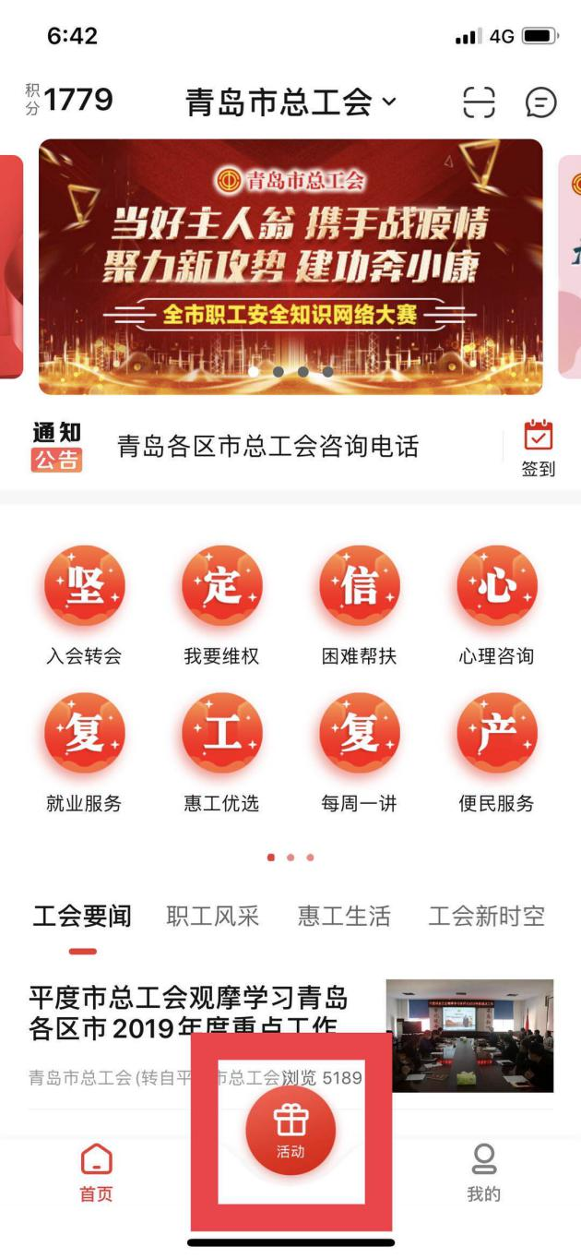
第一步：打开齐鲁工惠app，点击“活动”按钮
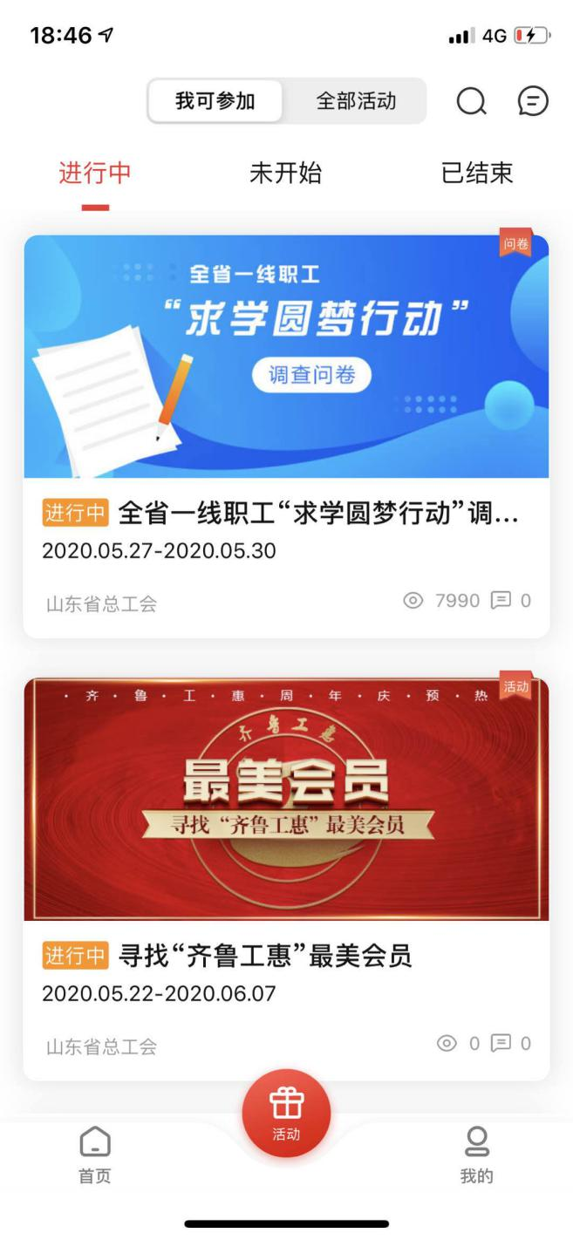
第二步：点击右上角搜索框 

第三步：搜索“健身操”
第四步：打开活动链接，报名即可。

二、报名时间
2020年8月12日下午14:00开始，截止到课程人数报满为止。

三、注意事项
1、报名者需身心健康，有完全行为能力，无基础疾病，适宜参加该课程培训，发生意外责任自负。
2、近一个月无发热等病史，无疫区暴露史，无疫区人员接触史。凡隐瞒病情，后果由报名者本人承担。
3、报名信息一经上传，一律不得更改。若因故不能参与培训，请及时请假，便于统筹协调，出勤率必须保证2次课及以上。
4、培训地点不提供停车位，建议大家乘坐公共交通工具前往。
5、未尽事宜，另行通知。

希望各级工会女职委做好宣传工作，鼓励广大女职工积极报名参与。
联系人： 冯日新 邢天亮 联系电话：82836559
青岛市工人文化宫
2020年8月12日

